Составитель: Сарапулова Т.Н., воспитатель 1к.к.
Консультация для родителей:
«Какова роль матери в воспитании ребенка»
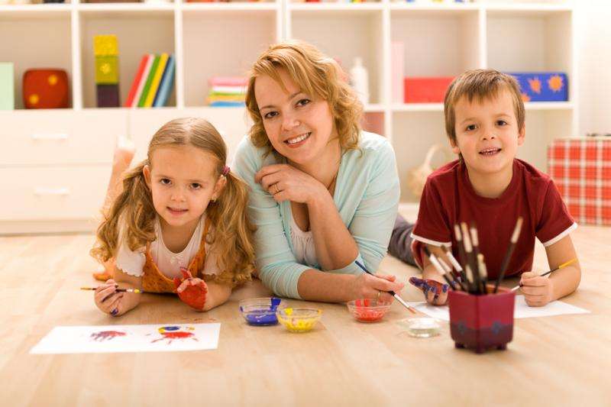

С самого появления малыша на свет роль мамы в его воспитании становится довольно обширной. Мать — это мир, в котором ребенку легко и комфортно.
Мать особо ответственна за формирование чувства доверия в ребенке к себе, миру, другим людям. Здоровая привязанность к матери, заложенная в раннем детстве, влияет на поведение ребенка в будущем. Именно она закладывает ту основу личности, от которой в дальнейшем будет зависеть судьба ребенка. Не все матери понимают, что играют большую роль в создании крепкой семьи. Из-за этого происходит множество разводов, которые каждую неделю фиксирует статистика. Но главную роль мама играет, конечно же, в воспитании ребенка. Первое, что дарит мать ребенку — это любовь. С самого появления крохи молодая женщина испытывает это нежное чувство. Она передает его в прикосновениях, поглаживаниях, заботе о малыше. И он чувствует эту любовь. Не забывайте, что маленькие дети очень чувствительны к любым эмоциям, которые направлены на них.
Роль матери в воспитании ребенка заключается не только в любви, но и во внимании. Со стороны родителей не должно быть большой опеки, но и совсем не проводить времени со своим малышом — недопустимо. Поэтому мама должна выделить время, которое она проведет с ребенком, оставив ему часть дня для саморазвития. Малыш совершает ошибки в процессе своего развития, и в этом нет ничего страшного. Напротив, он учится на них. Но есть моменты, когда нужно жалеть ребенка и рассказывать ему о хорошем и плохом. Поэтому позаботьтесь заранее о том, чтобы у вас было достаточно свободного времени для воспитания своих детей.
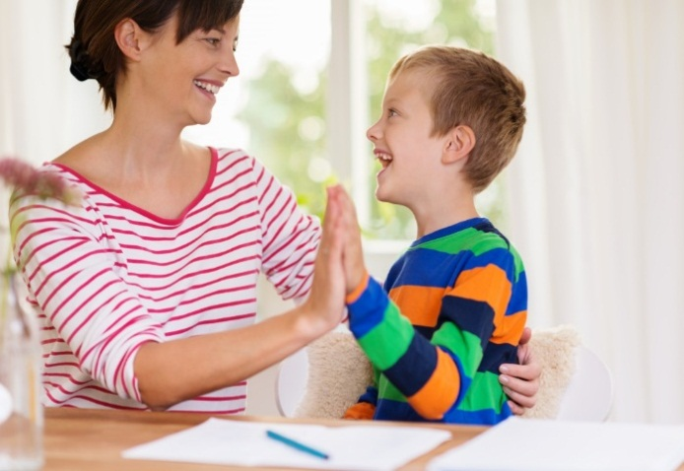
Роль матери в жизни сына. Мать вкладывает в мальчика свое понимание жизни, понимание отношений между мужчинами и женщинами. Мужчина подсознательно ищет себе жену, схожую с матерью. Если отношения с матерью складывались плохо, юноша стремится найти жену с противоположными качествами, чем мать. Как будущий муж будет любить свою жену, является зеркалом его любви к родной матери.
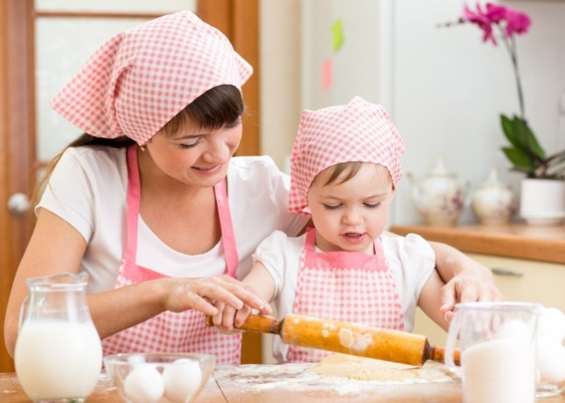
Роль матери в жизни дочери! Каждая мать должна помнить, что однажды ее дочь будет следовать ее примеру, а не ее советам. От того, как протекали отношения с мамой в самом раннем детстве, зависит то, как человек будет относиться к миру. Для девочки образ мамы, приобретенный в младенчестве - это еще и образ себя как женщины, как матери, бессознательно заложенный в память и автоматически воплощаемый в жизненном сценарии.
От мамы зависит и восприятие папы, а в последующем и восприятие всех лиц мужского пола. Можно сказать, что именно мама дает первое разрешение на любовь к первому мужчине - папе.
Именно дочерям матери больше всего транслируют свои взгляды на жизнь, исходя, иногда из личного опыта, совсем не подходящего для дочери. Именно дочери чаще всего выбирают мамину модель поведения с мужчинами.
Залог успеха в формировании характера сына или дочки - доброжелательные отношения в семье между родителями. Тремя китами семейного счастья должны быть любовь, взаимопонимание и доверие. Если возникают какие-то конфликты, решайте их без ребенка, не впутывайте его в семейные проблемы, не ставьте перед ситуацией выбора. После этого в вашей семье будут мир и покой, а дети вас будут любить и уважать.
- Я бы хотела процитировать лишь некоторые из высказываний знаменитых людей.
Многие женщины почему-то думают, что родить ребенка и стать матерью - одно и то же. С тем же успехом можно было бы сказать, что одно и то же - иметь рояль и быть пианистом. С. Харрис.
Решиться обзавестись ребенком дело нешуточное. Это значит решиться на то, чтобы твое сердце отныне и навсегда разгуливало вне твоего тела. Элизабет Стоун.
Мать - единственное на земле божество, не знающее атеистов. Э. Легуве.
Дети - якоря, которые удерживают мать в жизни. Софокл.
Придавленным стрессом смертным свойственно обращаться к матерям за утешением и поддержкой. Этот посыл закодирован в нашей ДНК. Стивен Кинг. Черный дом.
Бог не мог быть с каждым человеком одновременно, поэтому каждому человеку он подарил мать. Честь (Garv: Pride and Honour).
Мать должна подумать дважды - один раз за себя, другой - за своего ребенка. Софи Лорен.
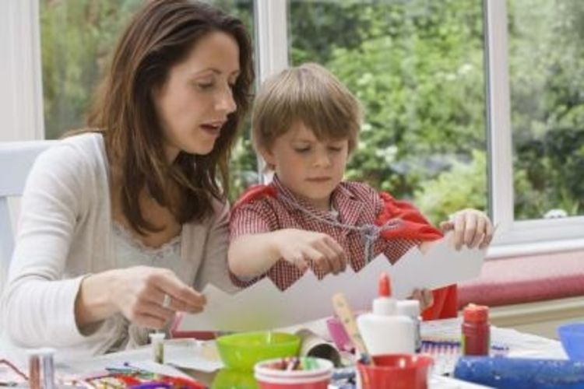

Источник: http://mama66.ru/child/rol-mamy-v-vospitanii-rebenka
http://vkapuste.ru/?p=6217

